Πείραμα 1: Ηλέκτριση με τριβή
- Στοχοθεσία
  - Σκοπός της δραστηριότητας: Οι μαθητές να παρατηρήσουν και να προβληματιστούν για την αιτία εμφάνισης ηλεκτροστατικών αλληλεπιδράσεων.
  - Στόχοι:
  - Να διαπιστώσουν πειραματικά ότι κάποια σώματα, με την τριβή αποκτούν την ιδιότητα να ασκούν μεταξύ τους ελκτικές και απωστικές δυνάμεις: φορτίζονται.
  - Να ελέγχουν πειραματικά αν ένα σώμα είναι φορτισμένο
  - Να διαπιστώσουν ότι υπάρχουν δύο είδη διαφορετικά είδη φορτίου.
  - Να εφαρμόσουν τη διερευνητική μέθοδο σε ένα “οικείο” πρόβλημα.
  - Χρόνος & τόπος υλοποίησης: 20 λεπτά, στο σπίτι
- Θεωρία
Συχνά παρατηρούμε γύρω μας, σώματα να αλληλεπιδρούν με τρόπο τον οποίο περιγράφουμε ως “ηλέκτριση”. Η αιτία εμφάνισης αυτών των αλληλεπιδράσεων είναι μια φυσική ποσότητα που ονομάζεται ηλεκτρικό φορτίο. Τα σώματα που έχουν ηλεκτρικό φορτίο χαρακτηρίζονται ως φορτισμένα (ηλεκτρισμένα).
  - Το ηλεκτρικό φορτίο είναι δύο ειδών, θετικό και αρνητικό ηλ. φορτίο.
  - Η ονομασία προκύπτει από την παρατήρηση ότι όταν δύο ίσες ποσότητες θετικού και αρνητικού φορτίου συνυπάρχουν, το συνολικό αποτέλεσμα είναι μηδέν (δεν εμφανίζονται τα ηλεκτρικά φαινόμενα)
Η αλληλεπίδραση μπορεί να είναι ελκτική ή απωστική. Ειδικότερα, τα σώματα με ίδιο είδος φορτίου (θετικό – θετικό, αρνητικό αρνητικό) απωθούνται , ενώ αυτά με διαφορετικό είδος φορτίου (θετικό-αρνητικό) έλκονται.
Ο χώρος γύρω από ένα φορτισμένο σώμα ονομάζεται ηλεκτρικό πεδίο. Έτσι μπορούμε να λέμε ότι, όταν ένα φορτισμένο αντικείμενο βρεθεί μέσα σε ηλεκτρικό πεδίο (δηλ. κοντά σε ένα άλλο φορτισμένο σώμα), δέχεται δύναμη από το ηλεκτρικό πεδίο.

Δραστηριότητα

Παρατηρώ – Υποθέτω
- Ίσως έχεις ήδη παρατηρήσει φαινόμενα στα οποία δύο ηλεκτρισμένα αντικείμενα έλκονται ή απωθούνται. Τέτοια παραδείγματα φαίνονται και στο παρακάτω διαδραστικό video...

https://tinyurl.com/electrostaticvid
- Αφού παρακολουθήσεις το προηγούμενο video απαντώντας και τα σχετικά ερωτήματα που το συνοδεύουν μπορείς να επιβεβαιώσεις τις απαντήσεις σου με τη βοήθεια των ακόλουθων προσομοιώσεων:

https://tinyurl.com/phetbaloons https://tinyurl.com/cancharges
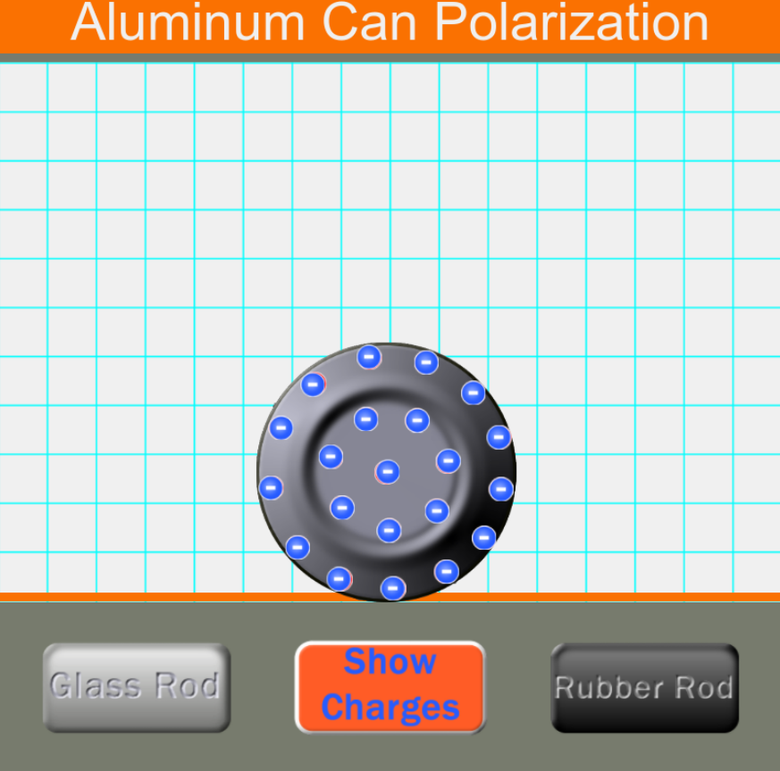
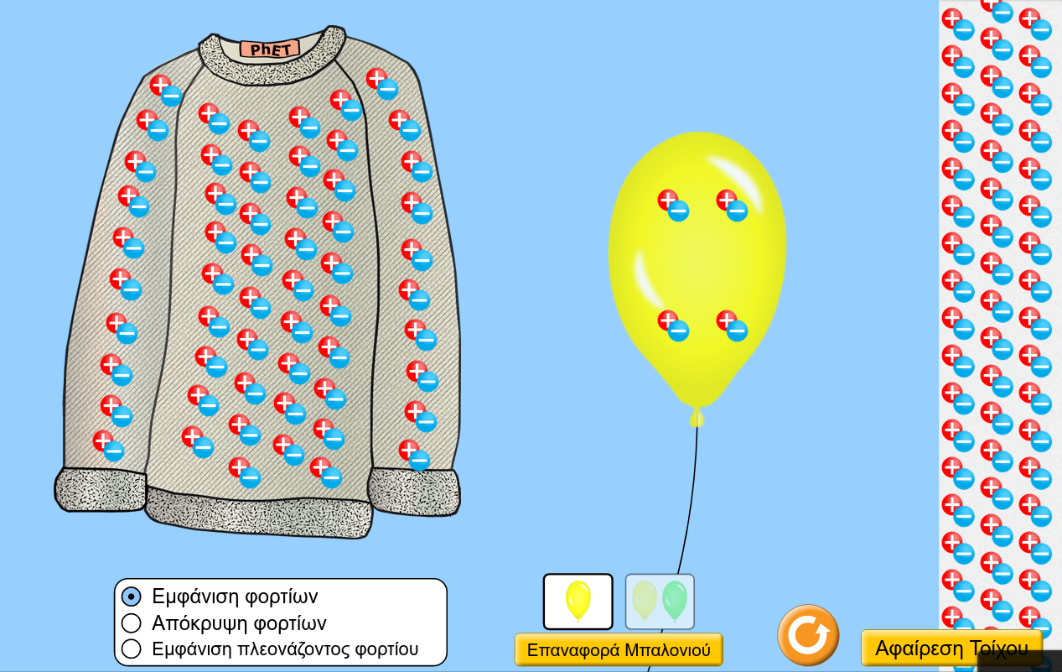

Πειραματίζομαι
Θα χρειαστείς: Δυο τρία κομματάκια χαρτί, λίγη κλωστή, μια-δύο πλαστικές λωρίδες π.χ. από νάιλον σακούλα.
- Κρέμασε ένα μικρό κομματάκι χαρτί, στο άκρο της κλωστής, όπως φαίνεται στην εικόνα 1.
- Πλησίασε την λωρίδα του πλαστικού στο κρεμασμένο χαρτί. Παρατηρείς να συμβαίνει κάτι;
........................................................................................................
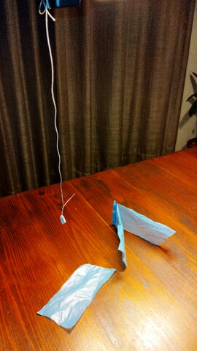Εικ. 1: Υλικά Άσκησης
- Βάλε τη μία πλαστική λωρίδα ανάμεσα στις σελίδες του βιβλίου σου και τράβηξε την ώστε να τριφτεί. Επανέλαβε μερικές φορές. Στην συνέχεια πλησίασε τη αργά – αργά στο κρεμασμένο χαρτάκι (“ηλεκτρικό εκκρεμές”).
Τι παρατηρείς;
...........................................................................................................
...........................................................................................................
  - Σε πόση απόσταση (περίπου) άρχισαν να ασκούνται δυνάμεις ανάμεσα στην πλαστική λωρίδα και το χαρτάκι;
...............................................................cm.
  - Μπορούμε να πούμε ότι: “το ηλ. Πεδίο της λωρίδας γίνεται αισθητό σε απόσταση περίπου ............... cm”
- Πάρε δύο πλαστικές λωρίδες (ή δίπλωσε μία, όπως φαίνεται και στην εικόνα 1) και κράτησε τις έτσι ώστε να κρέμονται κατακόρυφα. Παραμένουν κατακόρυφες και ενωμένες;
...........................................................................................................................................................
- Τρίψε τις δύο πλαστικές λωρίδες χρησιμοποιώντας το βιβλίο σου (επαναλαμβάνοντας την μέθοδο του βήματος Γ). Τι παρατηρείς;
..........................................................................................................................................................
..........................................................................................................................................................

Συμπεράσματα - αναστοχασμός
Ακολούθησε τον παρακάτω σύνδεσμο και απάντησε τις ερωτήσεις

https://tinyurl.com/electroquest

